平成28年10月改訂版

（平成25年6月初版）

# 地域防災拠点運営委員会用

横浜市立○○○学校

災害時地域定点診療拠点

開設・運営マニュアル

■本マニュアルは各拠点の状況に合わせ加筆・修正してください。

■このマニュアル（Word形式）の他、各種様式等は下記ＵＲＬ先の区役所

ＨＰに掲載されています。

掲載先ＨＰ：<http://www.city.yokohama.lg.jp/aoba/00life/13bosai/teitenshinryokyoten.html>

（最終更新日：平成○年○月○日）

平成○年○月○日作成

○○○学校地域防災拠点運営委員会

# ＜　目　　　　次　＞

# １　青葉区における災害時の医療体制について・・・・・・・・２

## （１）青葉区における医療救護等の対策・・・・・・・・・・・・・・・２

## （２）災害時地域定点診療拠点とは・・・・・・・・・・・・・・・・・３

# ２　災害時地域定点診療拠点開設・運営マニュアル・・・・・・６

## （１）拠点開設・運営の流れ・・・・・・・・・・・・・・・・・・・・６

## （２）拠点開設・運営フロー図・・・・・・・・・・・・・・・・・・・８

## （３）拠点責任者・副責任者・・・・・・・・・・・・・・・・・・・・９

## （４）資器材等の保管場所・・・・・・・・・・・・・・・・・・・・・９

## （５）拠点の開設場所・・・・・・・・・・・・・・・・・・・・・・・９

## （６）巡回診療先地域防災拠点・・・・・・・・・・・・・・・・・・・９

## （７）地域定点診療拠点　参集予定者・・・・・・・・・・・・・・・・10

## （８）担当役割表・・・・・・・・・・・・・・・・・・・・・・・・・12

## （９）拠点レイアウト図・・・・・・・・・・・・・・・・・・・・・・13

# １　青葉区における災害時の医療体制について

## （１）青葉区における医療救護等の対策

　　　大規模な地震が発生した場合、家屋の倒壊などにより多数の負傷者が発生します。

横浜市の防災計画では、発災時における地域への医療救護体制として、「巡回診療」チームが各地域防災拠点へ巡回し、診療を行うとしています。

　　　青葉区では、横浜市防災計画で示されている「巡回診療」チームによる診療のほか、医療関係団体の協力を得て、「定点診療」を行います。（平成25年６月より）

【青葉区における災害時の医療体制】

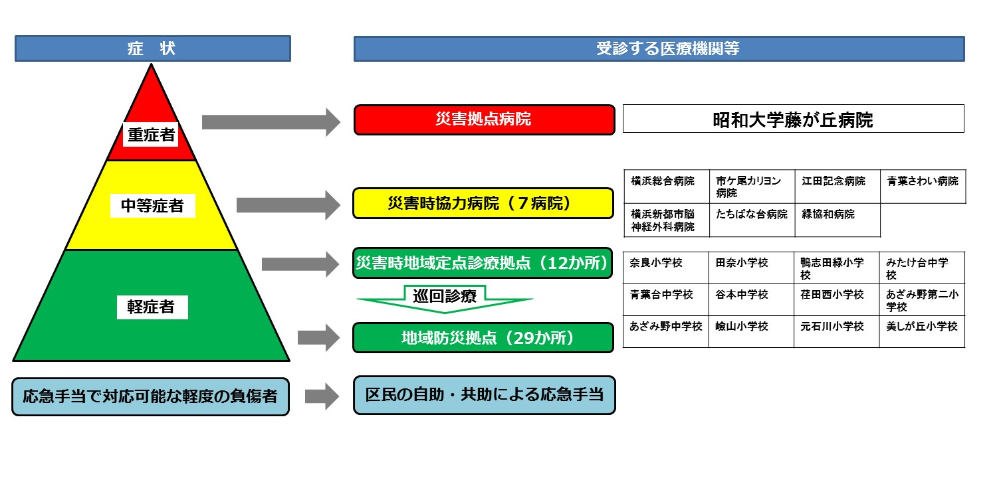

・**災害拠点病院**

重症者（生命の危険性がある、または生命の危険が切迫している程度の負傷者）を優先的に受け入れます。

・**災害時協力病院**

中等症者（生命の危険はないが入院を要する程度の負傷者）を優先的に受け入れます。

・**災害時地域定点診療拠点**

軽症者（生命の危険がなく、入院を要しない軽度の負傷者）を受け入れます。

・**巡回診療**

　　医師等で編成する巡回診療チームが、他の地域防災拠点で巡回診療を行います。

## （２）災害時地域定点診療拠点とは

震度6弱以上の地震が青葉区内で観測された場合、医療関係団体(※)や地域防災拠点の協力を得て、災害時地域定点診療拠点（以下、「拠点」という。）を開設します。

　　　また、震度6弱未満であっても、負傷者等が多数発生しているなどの場合は、青葉区福祉保健課（医療調整班）が拠点開設を医療関係団体等に要請するとともに、該当の地域防災拠点運営委員会へ依頼します。

　　　なお、重症者・中等症者と判断される負傷者については、拠点を経由せず直接災害拠点病院・災害時協力病院へ行きます。

(※)青葉区医師会、青葉区歯科医師会、青葉区薬剤師会、神奈川県柔道整復師会横浜西支部等

**＜災害時地域定点診療拠点で実施する主な内容＞**

**・医師等が負傷者のトリアージを行います。**

**・医師等が軽症者の診療を行います。**

**・拠点の運営委員等が重症者・中等症者を病院へ搬送します。**

**・医師等が他の地域防災拠点へ巡回診療を行います。**

**・青葉区福祉保健課（医療調整班）が情報集約した区内の医療機関名簿や処方可能な薬局名簿を住民に情報提供します。**

**＜拠点の開設期間について＞**

**災害時地域定点診療拠点の開設期間の目安は３日間（72時間）ですが、その後の運営継続については、青葉区福祉保健課（医療調整班）が被害状況や地域における医療ニーズを基に判断します。**

**【その他】**

・拠点を開設・運営するにあたり地域防災拠点運営委員会から人員を充てられない場合には、地域の方や避難者へ協力を募ることも大事です。

※特に、負傷者の病院への搬送は、患者の容体や人数により、搬送に従事する人数が変動しますので、避難者に協力を依頼する必要があります。

・緊急を要する重症者・中等症者と判断される負傷者については、拠点を経由せず直接災害拠点病院・災害時協力病院へ搬送してください。

＜災害医療関係機関　連絡先＞

|  |  |  |  |
| --- | --- | --- | --- |
| 体制 | 名称 | 所在地 | 電話番号 |
| 青葉区医師会災害対策室 | 休日急患診療所 | 市ケ尾町31―21 | 973－2707 |
| 災害拠点病院 | 昭和大学藤が丘病院 | 藤が丘一丁目30 | 971－1151 |
| 災害時協力病院 | 横浜総合病院 | 鉄町2201－５ | 902－0001 |
| 市ヶ尾カリヨン病院 | 市ケ尾町23－１ | 511－7811 |
| 江田記念病院 | あざみ野南一丁目１ | 912－0111 |
| 青葉さわい病院 | 元石川町4300 | 901－0025 |
| 横浜新都市脳神経外科病院 | 荏田町433 | 911－2011 |
| たちばな台病院 | たちばな台二丁目２－１ | 962－3338 |
| 緑協和病院 | 奈良町1802 | 962－6666 |
| 災害時地域定点診療拠点 | 奈良小学校 | 奈良町1541－２ | 962－1063 |
| 田奈小学校 | 田奈町51－13 | 981－0009 |
| 鴨志田緑小学校 | 鴨志田町532 | 962－2261 |
| みたけ台中学校 | みたけ台30 | 971－6431 |
| 青葉台中学校 | 青葉台二丁目25－２ | 983－1062 |
| 谷本中学校 | 梅が丘５ | 973－7108 |
| 荏田西小学校 | 荏田西四丁目５－１ | 911－4481 |
| あざみ野第二小学校 | あざみ野三丁目29―3 | 902－4866 |
| あざみ野中学校 | あざみ野一丁目29－１ | 902－4836 |
| 嶮山小学校 | すすき野一丁目６－４ | 902－7161 |
| 元石川小学校 | 美しが丘四丁目31－１ | 902－1821 |
| 美しが丘小学校 | 美しが丘二丁目29 | 901－3408 |
| 【参考】  近隣の災害拠点病院 | 昭和大学横浜市北部病院 | 都筑区茅ケ崎中央35―1 | 949－7000 |
| 横浜労災病院 | 港北区小机町3211 | 474―8111 |
| 聖マリアンナ医科大学横浜市西部病院 | 旭区矢指町1197―1 | 366―1111 |

＜青葉区災害対策本部　連絡先＞

|  |  |
| --- | --- |
| 部署 | 電話／ＦＡＸ |
| 庶務班（青葉区総務課） | 978－2213／978－2410 |
| 医療調整班（青葉区福祉保健課） | 978―2436／978―2419 |
| 援護班（青葉区高齢・障害支援課） | 978－2444／978－2427 |

＜巡回診療先地域防災拠点一覧＞

|  |  |  |  |  |
| --- | --- | --- | --- | --- |
| 災害時地域定点診療拠点 | 巡回診療班  編成数 | 巡回先① | 巡回先② | 巡回先③ |
| 奈良小学校 | １ | 奈良の丘小学校 | 奈良中学校 | 恩田小学校 |
| 田奈小学校 | ２ | 榎が丘小学校 |  |  |
| あかね台中学校 |  |  |
| 鴨志田緑小学校 | １ | 鴨志田第一小学校 |  |  |
| みたけ台中学校 | １ | みたけ台小学校 | 鉄小学校 |  |
| 青葉台中学校 | ２ | もえぎ野小学校 |  |  |
| 青葉台小学校 | 桂小学校 |  |
| 谷本中学校 | １ | 藤が丘小学校 | つつじが丘小学校 | さつきが丘小学校 |
| 荏田西小学校 | ２ | 東市ヶ尾小学校 | 荏田小学校 |  |
| 谷本小学校 | 緑が丘中学校 |  |
| あざみ野第二小学校 | ２ | あざみ野第一小学校 | 黒須田小学校 |  |
| 市ヶ尾小学校 |  |  |
| あざみ野中学校 | ２ | 山内中学校 | 新石川小学校 |  |
| 山内小学校 |  |  |
| 嶮山小学校 | １ | すすき野小学校 | 荏子田小学校 |  |
| 元石川小学校 | １ | 美しが丘西小学校 |  |  |
| 美しが丘小学校 | ２ | 美しが丘東小学校 |  |  |
| 美しが丘中学校 |  |  |

# ２　災害時地域定点診療拠点開設・運営マニュアル

## （１）拠点開設・運営の流れ

|  |  |  |
| --- | --- | --- |
| **Ⅰ　発災～参集** | | |
| ① | 地震発生 | □自分や家族の身を守る。自宅の安全を確認する。  ※各自治会等で要援護者等の安否確認がある場合には別で定める手順に従い対応します。 |
| ② | 地域防災拠点への参集 | □横浜市内で震度５強以上の地震が発生した場合には地域防災拠点に参集する。  □震度６弱未満の場合には、地域防災拠点の開設・運営手順に従い拠点を開設する。  □青葉区内で震度６弱以上の地震が発生した場合には、地域防災拠点と併せて地域定点診療拠点の開設を行う。 |

|  |  |  |
| --- | --- | --- |
| **Ⅱ　参集～開設準備** | | |
| ① | 医療関係者の参集 | □あらかじめ定められた近隣の医療関係者が参集してくるのを待つ。  ※参集予定の医療関係者の一覧は『青葉区災害時医療のしおり　行動マニュアル』に掲載されています。  □医療関係者が参集している場合には、医療関係者に名簿の提出を依頼し、参集者を確認する。  □参集した医療関係者で「院長・副院長」が参集しているか確認する。不在の場合には参集している医師の中で「院長・副院長」が選出されるので、確認する。 |

|  |  |  |
| --- | --- | --- |
| **Ⅲ　拠点の開設** | | |
| ① | スペースの確保 | □教室等を開錠し、以下のスペースを確保する。  受付・トリアージ・診療待合・診療室・搬送待合  ※鍵が教員室に保管してある場合には、学校関係者の到着を待つ。 |
| ② | 資器材等の搬出 | □保管場所から資器材等を搬出する。  ※鍵のかかった教室等の場合には、鍵の保管場所を事前に把握しておく。  ※鍵が教員室に保管してある場合には、学校関係者の到着を待つ。 |
| ③ | 資器材等の配備 | □拠点の運営に必要な物品を配備する。  （例）担架、毛布、パーテーション、発電機、投光器、筆記具、診療録、トリアージ・タッグ等 |
| ④ | 通信機器の設置 | □ＭＣＡ無線機・衛星携帯電話を設置する。  □アマチュア無線非常通信協力会のメンバーが参集している場合には、メンバーが設置状況を確認する。 |
| ⑤ | 「診療中」旗の掲出 | □拠点の開設準備が整い、患者を受け入れる体制が整ったら、その旨を区役所医療調整班へＭＣＡ無線機で報告する。  □校門等の人目のつく場所に「診療中」の旗を掲出する。  ※以降、定期的に拠点の運営状況（負傷者の受入状況、資器材の在庫状況等）について、区役所医療調整班にＭＣＡ無線機で報告する。 |

|  |  |  |
| --- | --- | --- |
| **Ⅳ　拠点の運営** | | |
| ① | 患者の受付・整理 | □医師が患者のトリアージ・診療を行うので、受付・会場整理を補助する。 |
| ② | 患者の搬送 | □搬送が必要な患者を病院へ搬送する。 |

|  |  |  |
| --- | --- | --- |
| **Ⅴ　拠点の閉鎖** | | |
| ① | 継続または閉鎖の指示 | □区役所医療調整班から災害時地域定点診療拠点の継続・閉鎖について指示を受ける。 |
| ② | 拠点の閉鎖 | □地域定点診療拠点を閉鎖する場合には、資器材等を回収する。  □医療廃棄物は一般の廃棄物とは別にし、一か所に集積しておく。 |
| ③ | 記録の保管 | □地域定点診療拠点で作成した記録や診療録などは、後日回収するので保管しておく。 |

**【トリアージ】**

大規模な災害が発生すると、医療機関にたくさんの負傷者が集まって、非常に混乱することが予想されます。限りある医療資源を必要な人に届けるには、より症状の重い人を優先的に災害拠点病院・災害時協力病院で受け入れる必要があります。災害発生時には多数の負傷者の治療を効率的に行うために、負傷者を重症度や緊急度などによって分類し、治療や搬送の優先順位を決めること（トリアージ）が必要になります。

## （２）拠点開設・運営フロー図

## （３）拠点責任者・副責任者

|  |  |  |
| --- | --- | --- |
|  | 担当者名（所属班） | 連絡先 |
| 責任者 |  |  |
| 副責任者 |  |  |
| 副責任者 |  |  |

## （４）資器材等の保管場所

|  |  |  |
| --- | --- | --- |
| 内容 | 保管場所 | 鍵の保管場所（管理者） |
| 資機材（ロッカー） |  |  |
| 通信機器（ＭＣＡ無線機・衛星携帯電話） |  |  |

## （５）拠点の開設場所

|  |  |  |
| --- | --- | --- |
| 役割 | 教室名等 | 鍵の保管場所（管理者） |
| 受付 |  |  |
| トリアージ |  |  |
| 診療待合 |  |  |
| 診療室 |  |  |
| 搬送待合 |  |  |

## （６）巡回診療先地域防災拠点

|  |  |  |
| --- | --- | --- |
| 拠点名 | 所在地 | 連絡先（ＴＥＬ） |
|  |  |  |
|  |  |  |
|  |  |  |
|  |  |  |

## （７）地域定点診療拠点　参集予定者

◎院長　○副院長

|  |  |  |  |
| --- | --- | --- | --- |
| 所属団体・機関 | 氏名 | 診療所・薬局名等 | 連絡先 |
| 青葉区医師会  （診療時間内） | ◎ |  |  |
| ○ |  |  |
|  |  |  |
|  |  |  |
|  |  |  |
|  |  |  |
|  |  |  |
|  |  |  |
|  |  |  |
|  |  |  |
| 青葉区医師会  （診療時間外） | ◎ |  |  |
| ○ |  |  |
|  |  |  |
|  |  |  |
|  |  |  |
|  |  |  |
|  |  |  |
|  |  |  |
|  |  |  |
|  |  |  |
| 青葉区歯科医師会  （診療時間内） |  |  |  |
|  |  |  |
|  |  |  |
|  |  |  |
|  |  |  |
|  |  |  |
|  |  |  |
|  |  |  |
|  |  |  |
|  |  |  |
| 青葉区歯科医師会  （診療時間外） |  |  |  |
|  |  |  |
|  |  |  |
|  |  |  |
|  |  |  |
|  |  |  |
|  |  |  |
|  |  |  |
|  |  |  |
|  |  |  |
| 青葉区薬剤師会  （診療時間内） |  |  |  |
|  |  |  |
|  |  |  |
|  |  |  |
|  |  |  |
|  |  |  |
|  |  |  |
|  |  |  |
|  |  |  |
|  |  |  |
| 青葉区薬剤師会  （診療時間外） |  |  |  |
|  |  |  |
|  |  |  |
|  |  |  |
|  |  |  |
|  |  |  |
|  |  |  |
|  |  |  |
|  |  |  |
|  |  |  |
| 柔道整復師会  （診療時間内） |  |  |  |
|  |  |  |
| 柔道整復師会  （診療時間外） |  |  |  |
|  |  |  |
| アマチュア無線非常通信協力会 |  |  |  |
|  |  |  |
| その他  ※発災時の状況により、準備が完了次第参集します。 |  |  |  |
|  |  |  |
|  |  |  |
|  |  |  |

## （８）担当役割表

■開設準備

|  |  |  |
| --- | --- | --- |
| 内容 | 担当者名 | 担当者名 |
| 資器材の搬出 |  |  |
| 診療スペースの確保 |  |  |
| 資器材の配備 |  |  |
| ＭＣＡ無線・衛星携帯電話の設置 |  |  |
| 「診療中」旗の掲出 |  |  |

■運営

|  |  |  |
| --- | --- | --- |
| 内容 | 担当者名 | 担当者名 |
| 受付・会場整理 |  |  |
| ＭＣＡ無線通信連絡(※) |  |  |
| 搬送 |  |  |
|  |  |  |

(※)医療関係者が従事できない場合

**※参集する医療関係者の人数は拠点によって異なります。参集予定の医療関係者の一覧は『青葉区災害時医療のしおり　行動マニュアル』を確認してください。**

**※従事する拠点の担当者の人数は各拠点の状況に応じて決めてください。**

## （９）拠点レイアウト図

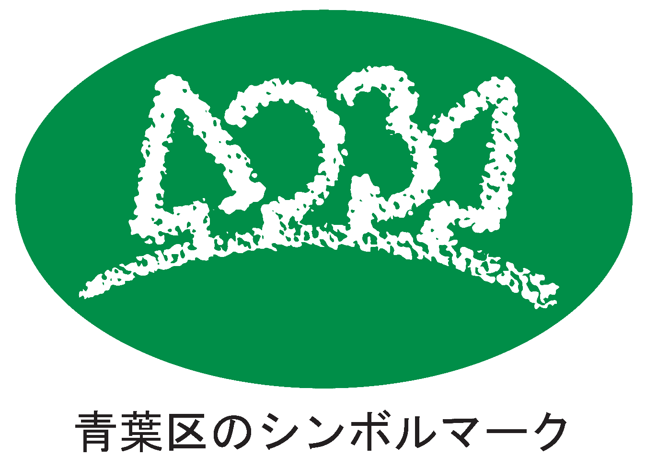

平成28年10月作成

青葉区福祉保健課事業企画担当

TEL：045－978－2436

FAX：045－978－2419

E-mail：ao-jigyokikaku@city.yokohama.jp